Kedves Szülők!

Tájékoztatni szeretnénk Önöket arról, hogy az iskolánkban közétkeztetést biztosító Mátra Party Kereskedelmi és Vendéglátóipai Kft. üzletrészét 2020. szeptemberében az FH Trezor Zrt. vásárolta meg. A cégcsoport célja, hogy erősítse a Mátra Party Kft. által biztosított szolgáltatások színvonalát, ezen törekvésük részeként a lehető legmagasabb szintű informatikai szolgáltatást biztosítják az iskolai étkeztetés minél egyszerűbb megvalósításához.
A koronavírus járvány elleni minél hatékonyabb védekezés érdekében, a távolságtartás elvárásait az új szolgáltató az étkezés online felületen történő megrendelésével biztosítja.
A MealPlanner élelmezési program iskolai modulja segítségével a szülők/gondviselők web-es felületen tudják megvalósítani a gyermekek menümegrendelését és az esetleges lemondásokat is.
Az ételrendelési felület használatához a szülők regisztrációjára van szükség az alábbi felületen: https://etkezes.mparty.hu/login

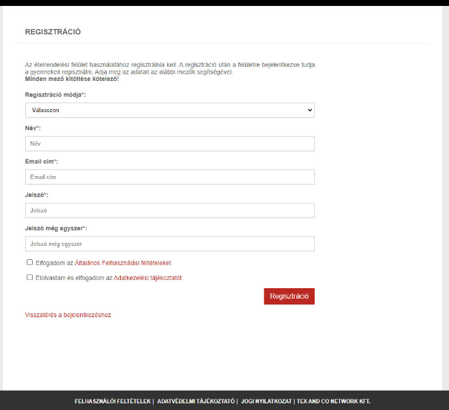

A regisztráció menete:
- Regisztráció módja: Szülőként a legördülő listadobozból válassza ki a „Szülő” sort. Ha az óvoda vagy az iskola dolgozója, akkor válassza a „Dolgozó” sort, akkor is, ha gyermekei az óvodába, vagy az iskolába járnak.
- Név: Adja meg a saját nevét.
- E-mail cím: Adja meg az e-mail címét, ami egyben a felhasználói neve is lesz. Illetve az itt megadott e-mail címre fognak érkezni a weboldal által küldött üzenetek, visszaigazolások.
- Jelszó: Adjon meg egy tetszőleges jelszót, ami minimum 5 karakter hosszú és legalább egy nagybetűt, egy kisbetűt és egy számot tartalmaz.
- Jelszó még egyszer: Adja meg újra az előbbi mezőbe beírt jelszót még egyszer.

A regisztráció véglegesítéséhez el kell fogadnia a weboldal Általános Felhasználási Feltételeit és az Adatkezelési tájékoztatót, amit a jelölőnégyzetek bepipálásával tud megtenni. Ha minden adatot megadott a Regisztráció gomb megnyomásával tudja a regisztrációját véglegesíteni.

A programba való bejelentkezéshez adja meg:
- az email címét,
- a jelszavát
majd válassza a Bejelentkezés gombot.

A programba történő első bejelentkezéskor meg kell változtatnia az ideiglenes jelszavát. Ezt a megjelenő Jelszó módosítása ablakban teheti meg.

A regisztráció után a felületre bejelentkezve a szülőnek ki kell választania a gyermekeit. Ez a gyermek neve, iskolája, osztálya és OM azonosítója megadásával történik. Amíg nincs a bejelentkezett szülőhöz egy gyermek sem társítva (tanuló regisztrálva), addig a weboldal nem használható és mindig a „Tanuló regisztrálása” felület jelenik meg. A tanuló regisztrálását annyiszor kell elvégezni, ahány gyermeke van.

A tanuló regisztrálásának menete:
- Tanuló neve: A gyermeke neve. A gyermek nevét pontosan, ékezetekkel kell megadni.
- Intézmény neve: Azt az intézményt kell kiválasztani a legördülő listából, amelybe a gyermeke jár.
- Osztály/Csoport: A legördülő listából ki tudja választani azt az osztályt vagy óvodák esetén csoportot, ahová a gyermeke jár. A legördülő listadobozban csak az intézmény kiválasztása után jelennek meg az osztályok vagy óvodai csoportok.
- OM azonosító: A gyermeke OM azonosítója. Az OM azonosítót az óvodába vagy az iskolába való beiratkozáskor kapta meg.

Ha megadta mind a négy adatot, akkor a Tanuló regisztrálása gombra kattintva tudja véglegesíteni.
A regisztráció csak abban az esetben lesz sikeres, ha mind a négy adat megegyezik a nyilvántartásunkban szereplő adatokkal. Amennyiben a regisztráció nem sikerül, keresse fel az intézmény adminisztrátorát. Az intézményi adminisztrátorok elérhetőségét az Elérhetőségek menüpontban találja az oldal alján.

A felületen a gyermek a saját étlapját látja, a saját árával.
Ha több étkező (gyermek) tartozik az Ön felhasználói fiókjához, akkor a bejelentkezés után tudja kiválasztani közülük azt, akinek a megrendeléseit, adatait kezelni szeretné.
Ehhez nyissa le a felső menüsor jobb oldalán lévő legördülő listadobozt és kattintson a kívánt névre.
Figyeljen a kiválasztott étkezőre, hiszen minden megrendelés és lemondás a kiválasztott étkezőre fog vonatkozni.
Rendelését a következő hónapra előre, tárgyhót megelőző hónap 20-a és 30-a között a teljes hónapra vonatkozóan adhatja le. Az étlapon csak az igényelt étkezések rendelhetők.
A rendelés csak abban az esetben adható fel, ha minden napra kiválasztotta a megfelelő menüt, illetve ha azokon a napokon, ahol nem szeretne étkezést igénybe venni, bejelölte a „Nem kérek étkezést” jelölőnégyzeteket. Gyermekei ebédrendelését az Étlap menüpontban tudja leadni az előre meghatározott rendelési időszak alatt. A rendelési időszakokról az oldal alján lévő Rendelési információk linkre kattintva kaphat információt.
A rendelési időszak lejárta után csak étkezés lemondására van lehetősége. A rendelési időszakon belül tetszőlegesen változtathatja a rendelését.

Megrendelés menete:
- Válassza ki a kívánt ételeket vagy menüsorokat a mező jobb alsó sarkában lévő négyzetet bejelölve.
- Ha szeretné az ebédet elvinni, válassza az ebédnél az „Elvitelre” lehetőséget.
- Ha egy héttel végzett, akkor az étlap felett lévő legördülő listadobozból válassza ki a következő hetet, vagy kattintson a jobboldalon található nyílra.
- A táblázat felett, a Fizetendő összesen felirat mellett találja az aktuális rendelés értékét.
- Ha a teljes hónapra kiválasztotta a megrendelését, válassza a Megrendelés feladása gombot. A megrendelés csak akkor adható fel, ha az összes napra megadta a választását.
- A megjelenő ablakban ellenőrizze a megrendelését! Ha korábbi megrendelését módosította, akkor csak a módosított tételeket látja. Negatív mennyiséggel a lemondott, korábbi megrendelését és pozitív mennyiséggel az új megrendelését.

A megrendelés véglegesítéséhez ki kell egyenlítenie a megrendelés összegét. A számla utólag kerül kiállításra, amelyben az előző havi lemondások értéke is jóváírásra kerül.

A szolgáltató a MealPlanner programban bankkártyás fizetést biztosít az étkezési díjak befizetésére. Bankkártyás fizetésnél a program által felajánlott fizetendő összeget (ez lehet egy-vagy több számla összege, ha van korábbi tartozása is), a szülő tudja kiválasztani, majd elindítani a tranzakciót.
Amennyiben a felület működésével kapcsolatban kérdése van, segítségre szorul keresse fel az intézmény adminisztrátorát. Az intézményi adminisztrátorok elérhetőségét az Elérhetőségek menüpontban találja az oldal alján.
Az online funkció szülők körében történő széles körű használatával a társadalmi távolságtartásban minimálisra lehet csökkenteni a személyes kontaktust. A megújult szolgáltatás segítségével otthonról, egyszerűen, gyorsan és kényelmesen tudják a szülők intézni gyermekeik menü megrendeléseit és a térítési díjak befizetését.
Tisztelettel kérünk minden szülőt, hogy lehetőség szerint minél hamarabb végezzék el a regisztrációt a MealPlanner weboldalán, hogy februártól már a szolgáltató által biztosított elektronikus felületen keresztül történhessen az étkezések megrendelése és lemondása.

Köszönjük együttműködő segítségüket:

Gyöngyös, 2021. január 20.

Mátra Party Kft.

